
แผนการจัดการเรียนรู้ที่ ๔
เรื่อง ความหมายของคำในมาตรา ก กา
ชั้นประถมศึกษาปีที่ ๑ เวลา ๑ ชั่วโมง
หน่วยการเรียนรู้ที่ ๒๗ มาตรา ก กา
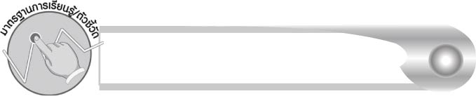
มาตรฐานการเรียนรู้/ตัวชี้วัด

มาตรฐานการเรียนรู้
มาตรฐาน ท ๑.๑ ใช้กระบวนการอ่านสร้างความรู้และความคิดเพื่อนำไปใช้ตัดสินใจ แก้ปัญหาในการดำเนินชีวิต และมีนิสัยรักการอ่าน
ตัวชี้วัด
ท ๑.๑ ป. ๑/๒ บอกความหมายของคำและข้อความที่อ่าน
มาตรฐานการเรียนรู้
มาตรฐาน ท ๒.๑ ใช้กระบวนการเขียนเขียนสื่อสาร เขียนเรียงความ ย่อความ และเขียนเรื่องราวในรูปแบบต่าง ๆ เขียนรายงานข้อมูลสารสนเทศและรายงานการศึกษาค้นคว้าอย่างมีประสิทธิภาพ
ตัวชี้วัด
ท ๒.๑ ป. ๑/๒ เขียนสื่อสารด้วยคำและประโยคง่าย ๆ
มาตรฐานการเรียนรู้
มาตรฐาน ท ๔.๑ เข้าใจธรรมชาติของภาษาและหลักภาษาไทย การเปลี่ยนแปลงของภาษา
และพลังของภาษา ภูมิปัญญาทางภาษา และรักษาภาษาไทยไว้เป็นสมบัติของชาติ
ตัวชี้วัด
ท ๔.๑ ป. ๑/๒ เขียนสะกดคำและบอกความหมายของคำ


จุดประสงค์การเรียนรู้สู่ตัวชี้วัด

๑. บอกความหมายของคำในมาตรา ก กา (K)
๒. สรุปความรู้เรื่องมาตรา ก กา (K)
๓. เขียนคำในมาตรา ก กา (P)
๔. อ่านออกเสียงคำในมาตรา ก กา (P)
๕. เห็นความสำคัญของการเรียนรู้ความหมายของคำ (A)


สาระสำคัญ

การเข้าใจความหมายของคำที่เขียนและอ่าน จะสามารถนำคำไปใช้ได้ถูกต้อง


สาระการเรียนรู้

ความหมายของคำในมาตรา ก กา


สมรรถนะสำคัญของผู้เรียน

๑. ความสามารถในการสื่อสาร
- ทักษะการอ่าน
- ทักษะการเขียน
- ทักษะการฟัง การดู และการพูด
๒. ความสามารถในการคิด
- การสังเคราะห์
- การจัดระบบความคิดเป็นแผนภาพ
- การสรุปความรู้
๓. ความสามารถในการแก้ปัญหา
๔. ความสามารถในการใช้ทักษะชีวิต


คุณลักษณะอันพึงประสงค์

ใฝ่เรียนรู้
ตัวชี้วัดที่ ๔.๑ ตั้งใจ เพียรพยายามในการเรียนและเข้าร่วมกิจกรรมการเรียนรู้
มุ่งมั่นในการทำงาน
ตัวชี้วัดที่ ๖.๑ ตั้งใจและรับผิดชอบในการปฏิบัติหน้าที่การงาน
ตัวชี้วัดที่ ๖.๒ ทำงานด้วยความเพียรพยายามและอดทนเพื่อให้งานสำเร็จ
ตามเป้าหมาย
รักความเป็นไทย
ตัวชี้วัดที่ ๗.๒ เห็นคุณค่าและใช้ภาษาไทยในการสื่อสารได้อย่างถูกต้อง
เหมาะสม

ชิ้นงานหรือภาระงาน (หลักฐาน ร่องรอยแสดงความรู้)

๑. ใบงานเรื่อง การเขียนสะกดคำและบอกความหมายของคำในมาตรา ก กา
๒. แผนภาพความคิดสรุปความรู้เรื่อง มาตรา ก กา

คำถามท้าทาย

การรู้ความหมายของคำมีประโยชน์อย่างไร


การจัดกิจกรรมการเรียนรู้

๑. ครูและนักเรียนร่วมกันร้องเพลง “มาตรา ก กา”
เพลง มาตรา ก กา
คำร้องปิตินันทน์ สุทธสารทำนอง ๕๐๐ ไมล์
เด็กทั้งหมดยังจำได้ไหมแม่ ก กา ในมาตราไหน
เป็นคำไทยไม่มีตัวสะกดเราต้องจดจำ
เต่า วัว เสือ หมี งู ไก่ กาโลมา ม้า ลา จระเข้
คำเหล่านี้ไม่มีตัวสะกดนั่นคือแม่ ก กา

ครูและนักเรียนช่วยกันสรุปความรู้เรื่อง มาตรา ก กา จากเนื้อเพลง
 มาตรา ก กา หรือ แม่ ก กา คือ คำที่ไม่มีตัวสะกด
๒. ให้นักเรียนช่วยกันบอกคำที่อยู่ในมาตรา ก กา และมีทั้งหมดกี่คำ
๓. ให้นักเรียนแบ่งกลุ่มหาคำ “มาตรา ก กา” จาก
ชื่อคน
ชื่อสัตว์
ชื่ออาหาร
ของใช้ในบ้าน
ชื่อผัก/ผลไม้
แต่ละกลุ่มส่งตัวแทนออกมารายงานหน้าชั้นเรียน
๔. ครูนำบัตรคำติดไว้บนกระดาน ดังนี้
รูปู ทาสี เก้าอี้ เต่านา เรือใบ
ให้นักเรียนอ่านคำพร้อมกัน
๕. ให้นักเรียนแต่ละกลุ่มนำคำเหล่านี้ไปสร้างเป็นประโยคที่ถูกต้องและได้ความหมาย
ครูและนักเรียนช่วยกันตรวจความถูกต้อง
๖. ให้นักเรียนทำกิจกรรมเสริมทักษะการเรียนรู้โดยโยงเส้นจับคู่คำให้ได้ความหมาย และเขียนชื่อ
อวัยวะที่เป็นคำในมาตรา ก กา ให้ได้มากที่สุด จากนั้นร่วมกันตรวจสอบความถูกต้อง
๗. ให้นักเรียนทำใบงานที่ ๕๖ เรื่อง การเขียนสะกดคำและบอกความหมายของคำในมาตรา ก กา แล้วร่วมกันตรวจสอบความถูกต้อง
๘. ให้นักเรียนและครูร่วมกันสรุปความรู้ ดังนี้
๏ การเข้าใจความหมายของคำที่เขียนและอ่านจะสามารถนำคำไปใช้ได้ถูกต้อง
๙. ให้นักเรียนเขียนสรุปความรู้เรื่อง
๏ มาตรา ก กา ลงในแผนภาพความคิด แล้วร่วมกันตรวจสอบความถูกต้อง
๑๐. ให้นักเรียนร่วมกันแสดงความคิดเห็น โดยครูใช้คำถามท้าทาย ดังนี้
๏ การรู้ความหมายของคำมีประโยชน์อย่างไร

การจัดบรรยากาศเชิงบวก

ให้นักเรียนฝึกอ่าน ฝึกเขียน และเรียนรู้ความหมายของคำ ครูชมเชยนักเรียนที่กระตือรือร้น
ในการทำกิจกรรม และให้กำลังใจนักเรียนที่พัฒนาตนเอง

สื่อการเรียนรู้

๑. แผนภูมิเพลง มาตรา ก กา
๒. ฉลาก
๓. ใบงาน

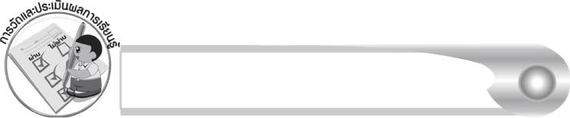
การวัดและประเมินผลการเรียนรู้

๑. วิธีการวัดและประเมินผล
๑.๑ สังเกตพฤติกรรมของนักเรียนในการเข้าร่วมกิจกรรม
๑.๒ สังเกตพฤติกรรมของนักเรียนในการเข้าร่วมกิจกรรมกลุ่ม
๑.๓ ตรวจใบงานที่ ๕๖

๒. เครื่องมือ
๒.๑ แบบสังเกตพฤติกรรมการเข้าร่วมกิจกรรม
๒.๒ แบบสังเกตพฤติกรรมการเข้าร่วมกิจกรรมกลุ่ม
๓. เกณฑ์การประเมิน
๓.๑ การประเมินพฤติกรรมการเข้าร่วมกิจกรรม
ผ่านตั้งแต่ ๒ รายการ ถือว่า ผ่าน
ผ่าน ๑ รายการ ถือว่า ไม่ผ่าน
๓.๒ การประเมินพฤติกรรมการเข้าร่วมกิจกรรมกลุ่ม
คะแนน ๙ - ๑๐ ระดับ ดีมาก
คะแนน ๗ - ๘ ระดับ ดี
คะแนน ๕ - ๖ ระดับ พอใช้
คะแนน ๐ - ๔ ระดับ ควรปรับปรุง


กิจกรรมเสนอแนะ

ให้นักเรียนรวบรวมนิทานในท้องถิ่นของตนเอง แล้วจำแนกคำที่อยู่ในมาตรา ก กา จากเนื้อเรื่องของนิทานนั้น

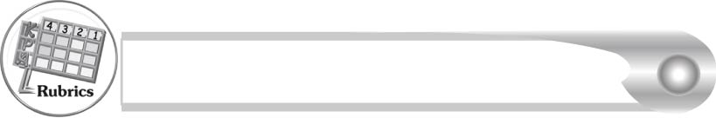
การประเมินผลตามสภาพจริง (Rubrics)

การประเมินใบงานที่ ๕๖ ให้ผู้สอนพิจารณาจากเกณฑ์การประเมินผลตามสภาพจริง(Rubrics) เรื่อง การเขียนสะกดคำและบอกความหมายของคำในมาตรา ก กา
ระดับคะแนน  เกณฑ์การประเมิน | ๔ | ๓ | ๒ | ๑
การเขียนสะกดคำ | เขียนสะกดคำจากภาพด้วยตนเองได้ถูกต้องทุกคำและสามารถแนะนำผู้อื่นให้เขียนได้ | เขียนสะกดคำจากภาพด้วยตนเองได้ถูกต้องเกือบทุกคำ และสามารถแก้ไขคำที่เขียนผิด ด้วยตนเองได้ | เขียนสะกดคำจากภาพด้วยตนเองได้ถูกต้องบางคำ เมื่อมีผู้แนะนำ คำที่เขียนผิด ก็สามารถแก้ไขตามได้ | เขียนสะกดคำ จากภาพ ตามที่มีผู้แนะนำได้ถูกต้อง
การบอกความหมายของคำ | บอกความหมายของคำด้วยตนเองได้ถูกต้องทุกคำในทันที | บอกความหมายของคำด้วยตนเองได้ถูกต้อง เกือบทุกคำ ส่วนคำที่ยัง บอกไม่ได้หรือบอกไม่ถูกต้องสามารถบอกได้ด้วยตนเอง ในเวลาต่อมา | บอกความหมายของคำด้วยตนเองได้ถูกต้องบางคำส่วนคำที่ยัง บอกไม่ได้หรือบอกไม่ถูกต้องต้องมีผู้แนะนำ จึงบอกความหมายได้ | ไม่สามารถ บอกความหมายได้ด้วยตนเอง ต้องมีผู้แนะนำ จึงบอกความหมายได้

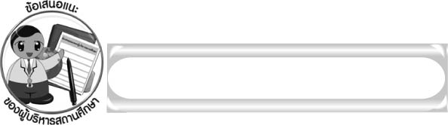
ข้อเสนอแนะของผู้บริหารสถานศึกษา

______________________________________________________________________________
______________________________________________________________________________
______________________________________________________________________________
______________________________________________________________________________
______________________________________________________________________________
______________________________________________________________________________
______________________________________________________________________________
______________________________________________________________________________
______________________________________________________________________________
______________________________________________________________________________
______________________________________________________________________________
______________________________________________________________________________
______________________________________________________________________________
______________________________________________________________________________
______________________________________________________________________________
______________________________________________________________________________
______________________________________________________________________________
______________________________________________________________________________
______________________________________________________________________________
______________________________________________________________________________
______________________________________________________________________________
______________________________________________________________________________
______________________________________________________________________________
______________________________________________________________________________

ลงชื่อ_________________________ (ผู้บริหารสถานศึกษา)
(_________________________)
________/________/_______


บันทึกหลังการสอน

ผลการจัดการเรียนการสอน

______________________________________________________________________________
______________________________________________________________________________
______________________________________________________________________________
______________________________________________________________________________
______________________________________________________________________________
______________________________________________________________________________

ปัญหา/อุปสรรค

______________________________________________________________________________
______________________________________________________________________________
______________________________________________________________________________
______________________________________________________________________________
______________________________________________________________________________
______________________________________________________________________________

แนวทางแก้ไข

______________________________________________________________________________
______________________________________________________________________________
______________________________________________________________________________
______________________________________________________________________________
______________________________________________________________________________
______________________________________________________________________________

ลงชื่อ____________________________(ผู้บันทึก)
(_________________________)
________/________/_______

